SPLNOMOCNENIE
Splnomocniteľ:
Meno a priezvisko _______________________
Číslo OP _______________________
Dátum narodenia _______________________
Bydlisko _____________________________________
(ďalej len „splnomocniteľ“)

týmto v plnom rozsahu splnomocňuje

Splnomocnenca:
Energovision s.r.o.
IČO: 53 036 280
Sídlo: Lamačská cesta 1738/111, 841 03 Bratislava
Za ktorú koná: Lukáš Bago
Zástupca vo veciach zmluvných a technických: Erika Nemešová
0948 870 883
erika.nemesova@energovision.sk
(ďalej len „splnomocnenec“)
na to aby ho splnomocnenec zastupoval vo všetkých právnych úkonoch súvisiacich s inštaláciou a pripojením malého zdroja do siete, konkrétne pri nasledovných úkonoch:

- komunikácia s distribučnou spoločnosťou a podpísanie zmlúv s distribučnou spoločnosťou v rámci procesu pripojenia fotovoltického zariadenia
- komunikácia s energetickou spoločnosťou,
- komunikácia so stavebným úradom,
- komunikácia so SIEA v rámci projektu Zelená domácnostiam.

V rozsahu tohto plnomocenstva je splnomocnenec oprávnený konať v mene splnomocniteľa vo vzťahu ku všetkým fyzickým a právnickým osobám, štátnym orgánom, orgánom miestnej samosprávy, iným orgánom verejnej správy a svojimi úkonmi zaväzovať splnomocniteľa k povinnostiam a nadobúdať pre splnomocniteľa práva.

Toto plnomocenstvo je udelené na dobu 12 mesiacov.

Splnomocnenec je oprávnený dať sa v prípade potreby zastupovať treťou osobou, ktorá namiesto neho bude v rozsahu tohto plnomocenstva konať v mene splnomocniteľa.

Splnomocnenec

...........................................
Energovision s.r.o.
Lukáš Bago
Splnomocniteľ

...........................................
Xxxxxx Xxxxxx
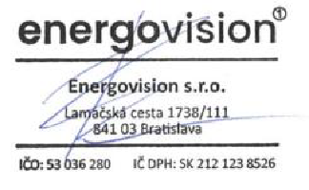
V Bratislave, dňa XX.XX.2024

Splnomocnenec toto plnomocenstvo v plnom rozsahu prijíma.

